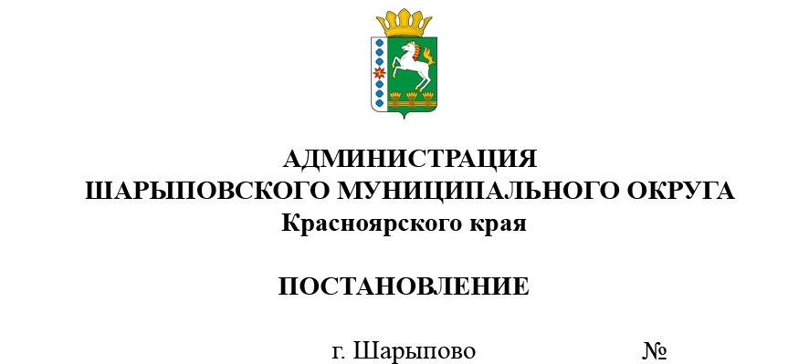

23.01.2023 36-п

О внесении изменений в постановление администрации Шарыповского муниципального округа от 29.01.2021 № 36-п «Об утверждении бюджетного прогноза Шарыповского муниципального округа на долгосрочный период до 2026 года»

В соответствии со статьей 170.1 Бюджетного кодекса Российской Федерации, пунктом 8 статьи 5 Положения о бюджетном процессе в Шарыповском муниципальном округе, утвержденного Решением Шарыповского окружного Совета депутатов от 26.11.2020 № 6-37р, постановлением администрации Шарыповского муниципального округа от 22.10.2021 № 747-п «Об утверждении Порядка разработки и утверждения, периода действия, а также требований к составу и содержанию бюджетного прогноза Шарыповского муниципального округа на долгосрочный период», руководствуясь статьей 38 Устава Шарыповского муниципального округа,

ПОСТАНОВЛЯЮ:

1. Внести в постановление администрации Шарыповского муниципального округа от 29.01.2021 № 36-п «Об утверждении бюджетного прогноза Шарыповского муниципального округа на долгосрочный период до 2026 года» следующие изменения:

Таблицы 1 и 2 изложить в следующей редакции:

Таблица 1

Прогноз основных характеристик бюджета округа в 2021-2023 годах

млн рублей

| № | Наименование показателя | 2021 | 2022 | 2023 |
| --- | --- | --- | --- | --- |
| 1 | 2 | 3 | 4 | 5 |
| 1. | Доходы бюджета | 982,0 | 1 238,9 | 999,3 |
|  | *в т.ч. налоговые и неналоговые доходы* | *327,2* | *490,5* | *483,6* |
| 2. | Расходы бюджета | 1 019,5 | 1 177,2 | 1 007,9 |
|  | *в т.ч. за счет собственных расходов* | 413,3 | 591,7 | 575,4 |
| 2.1. | Расходы на финансовое обеспечение реализации муниципальных программ Шарыповского муниципального округа | 950,1 | 1 099,1 | 919,8 |
| 2.1.1 | Развитие культуры | 86,7 | 109,7 | 99,1 |
| 2.1.2 | Развитие сельского хозяйства | 4,4 | 5,1 | 5,3 |
| 2.1.3 | Развитие образования | 529,4 | 615,3 | 598,5 |
| 2.1.4 | Развитие малого и среднего предпринимательства | 0,7 | 7,9 | 1,3 |
| 2.1.5 | Развитие физической культуры, спорта, туризма и молодежной политики | 23,2 | 31,8 | 22,8 |
| 2.1.6 | Реформирование и модернизация жилищно-коммунального хозяйства и повышение энергетической эффективности | 147,1 | 170,2 | 96,1 |
| 2.1.7 | Развитие транспортной системы | 58,7 | 112,8 | 43,2 |
| 2.1.8 | Защита от чрезвычайных ситуаций природного и техногенного характера, обеспечение безопасности населения | 16,6 | 8,3 | 8,2 |
| 2.1.9 | Управление муниципальными финансами | 33,6 | 37,1 | 37,8 |
| 2.1.10 | Управление земельно-имущественным комплексом | 49,7 | 0,9 | 2,3 |
| 2.1.11 | Развитие институтов гражданского общества | 0 | 0 | 1,6 |
| 2.1.12 | Молодежь в Шарыповском муниципальном округе в XXI веке | 0 | 0 | 3,6 |
| 2.2. | Непрограммные расходы | 69,4 | 78,1 | 88,1 |
| 2.3. | Условно утвержденные расходы | - | - | - |
| 3. | Дефицит/профицит | -37,5 | 61,7 | -8,5 |
| 4. | Муниципальный долг (на конец года) | 0 | 0 | 0 |

Таблица 2

Прогноз основных характеристик бюджета округа в 2024-2026 годах

млн рублей

| № | Наименование показателя | 2024 | 2025 | 2026 |
| --- | --- | --- | --- | --- |
|  | 1 | 2 | 3 | 4 |
| 1. | Доходы бюджета | 1 006,0 | 1 017,5 | 1 034,9 |
|  | *в т.ч. налоговые и неналоговые доходы* | *503,2* | *522,7* | *540,1* |
| 2. | Расходы бюджета | 1 010,4 | 1 017,5 | 1 034,9 |
|  | *в т.ч. за счет собственных расходов* | *580,5* | *600* | *540,1* |
| 2.1. | Расходы на финансовое обеспечение реализации муниципальных программ | 896,4 | 890,6 | 951,9 |
| 2.2. | Непрограммные расходы | 84,8 | 83,0 | 83 |
| 2.3. | Условно утвержденные расходы | 29,2 | 43,9 | 0 |
| 3. | Дефицит/профицит | -4,4 | 0 | 0 |
| 4. | Муниципальный долг (на конец года) | 0 | 0 | 0 |

2. Контроль за исполнением настоящего постановления возложить на Фахрутдинову Г.И., заместителя главы округа, руководителя финансово-экономического управления.

3. Постановление вступает в силу со дня его подписания и подлежит размещению на официальном сайте Шарыповского муниципального округа в сети Интернет.

Глава округа Г.В. Качаев